別添

あいち商工会フードフェス
出 展 要 項

１ 開催日時
令和3年10月23日（土）～24日（日） ＡＭ11：00～ＰＭ6：00
（準備 ＡＭ9：00～、撤去ＰＭ6：00～）

２ 開催場所
REYARD Hisaya-odori Park メディアヒロバ

３ 募 集 数
11事業者

４ 内 容
地域の食材等を使用した飲食品の販売（テイクアウトグルメの提供）
※弁当、惣菜、サンドイッチ、ハンバーガー、ジビエ、スイーツなど

５ 出展に係る注意事項
販売条件等について
・販売する商品は、できるだけ地域の食材を使うなどし、露天商が取り扱うようなもの（地域の特性が窺えない商品）の販売はご遠慮ください。
・食品の販売にあたっては、露店営業もしくは臨時営業許可が必要となる場合があります。詳しくは、名古屋区役所中保健センターにお尋ねください。
・当イベントに係る会場費、会場設営、会場装飾、電気代等は愛知県商工会連合会が負担し、出展者は無料とします。
・出展に係る交通費、宿泊費、食事代、商品運搬費、販売スタッフ代等は出展者の負担となります。
・売上歩率（マージン）はありません。
・出展希望の商品でも、施設側から出展調整がかかることもありますので、ご了承
の上、ご応募ください。
・必ず２日間とも出展してください。
・販売商品が早期に完売しないよう、調理もしくは補充を行ってください。

会場について
・基本ブースはテント半分（Ｗ２７００×Ｄ３６００）となります。
キッチンカーでの出展は認めません。
・１出展者あたり長テーブル２台（Ｗ１８００×Ｄ４５０）、短テーブル１台
（Ｗ９００×Ｄ４５０）、椅子２脚、一槽シンク、消火器をご用意します。
・電磁調理器等での調理はできますが、直火の取扱いはできません。
電磁調理器等については、ご自身でご用意ください。
・お酒の販売はできません。
・イートインコーナーは設けません。
・食べ歩きできる商品の販売も可能ですが、新型コロナ感染症の拡大防止のため、できる限りご遠慮ください。また、汁物の販売はできません。

搬入・搬出について
・搬入は２３日（土）午前９時から、搬出は２４日（日）午後６時からとなります。
・搬入の仕方については、出展決定後、お知らせします。
・１１時開店となりますので、１０分前には販売できる状況としてください。
・宅急便等を希望される方は、事前にご相談ください。

その他
・ブース位置については、本連合会の審査委員会にて決定します。
・出展決定後の辞退については、他の事業者の迷惑となりますので、原則認めませ
ん。
・出展にあたっては、事務局の指示に従ってください。従っていただけない場合、出展を取り消す場合があります。

６ 新型コロナウイルス感染症の拡大防止に向けた対策
本イベントにおいて、下記のとおり対策を講じます。
・試食・試飲は禁止します。
・大声による客引きは禁止します。
・スタッフは、体温測定、マスク着用、こまめな手洗い、手指消毒を行ってください。
・各ブースにおいて、飛沫防止用シートを設置します。
・食品の取扱いについては、ビニール手袋を使用してください。
・社会的距離を保つため、床に目印をつけます。（１ｍ程度）。

７ イベントの広報、宣伝活動（予定）
・東海ラジオ、ＣＢＣラジオ、ＦＭ ＡＩＣＨＩ、ＺＩＰ－ＦＭスポットＣＭ実施
・近隣住民への折込チラシの実施
・ＷＥＢ広告（ジオターゲティング広告）の実施

８ 出展の可否
・出展の可否については、本連合会内に設置します「出展事業者選定審査委員会」にて調整し、後日、商工会を通じてご連絡させていただきます。
審査のポイント

・商品情報について、地域性、独自性の観点から審査します。
地域性とは…地域性を生かした商品であるか
地域イメージを推測できる商品であるか
独自性とは…独創的で、他の事業者の商品と差別化が図られているか
「強み」を持った商品であるか
・出展への意気込みについて、熱意のある事業者を優遇します。
９ 事業の流れ
令和3年 8月中旬 出展者募集案内
9月13日（月） 出展者募集締め切り
9月中旬 出展事業者選定審査委員会にて審査、出展者決定
決定後、商工会あて通知
保健所提出用書類の提出依頼
9月下旬 保健所提出用書類締め切り
10月23日（土） あいち商工会フードフェス
～24日（日）

１０ 会 場
REYARD Hisaya-odori Park ZONE4 会場全体図

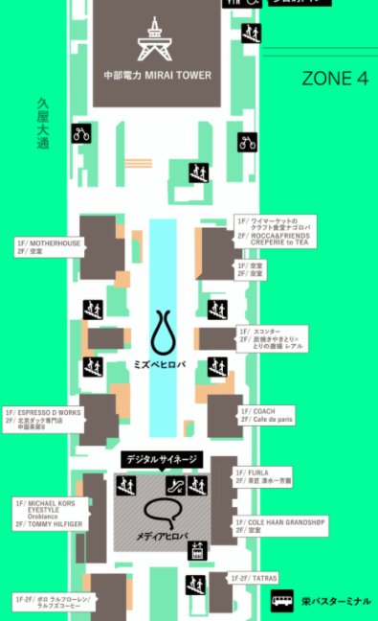

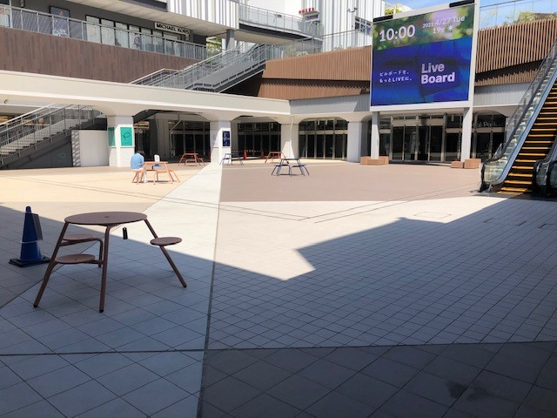
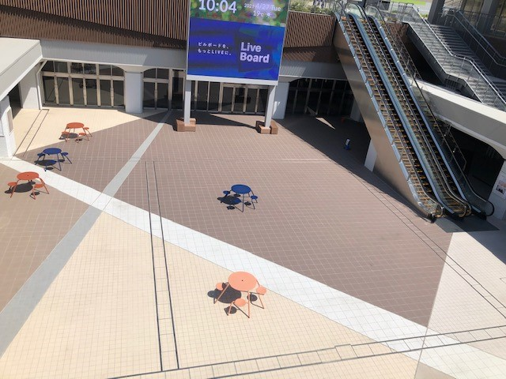

会 場 配 置 図（予 定）

